**C# metodo grafico**

**Eventos de la forma**

1. **Botón evento clic es el evento por default y cambio de texto de un label**

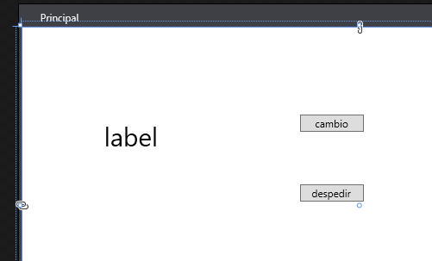

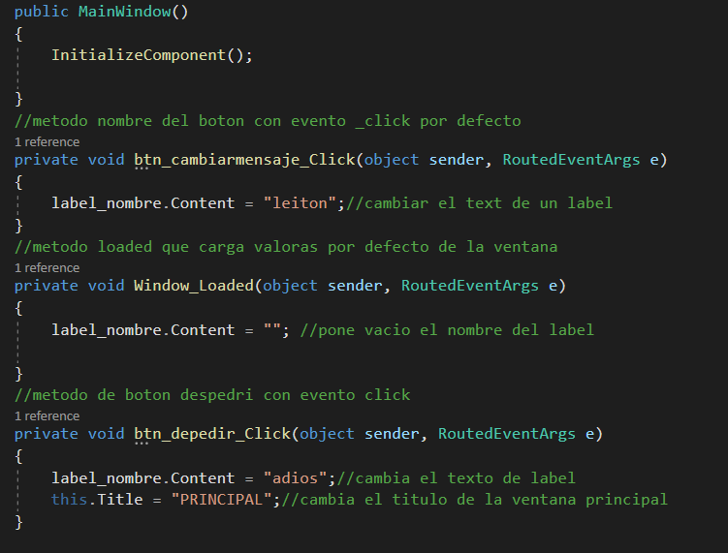

1. **Textbox : leer el mensaje en el Textbox y lo muestra en el label y en un messagebox**

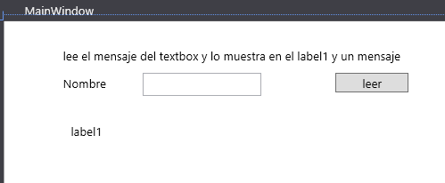

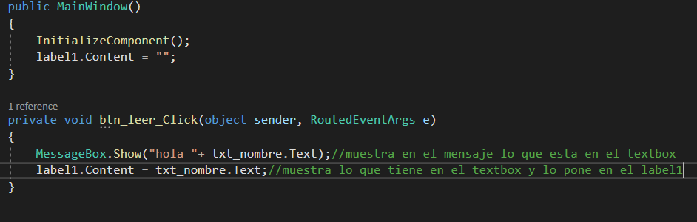

**Textbox : para valores numéricos, la suma de 2 numero ingresado en Textbox y mostrados en mensaje y label**

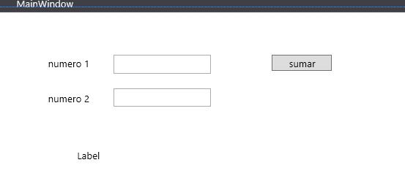

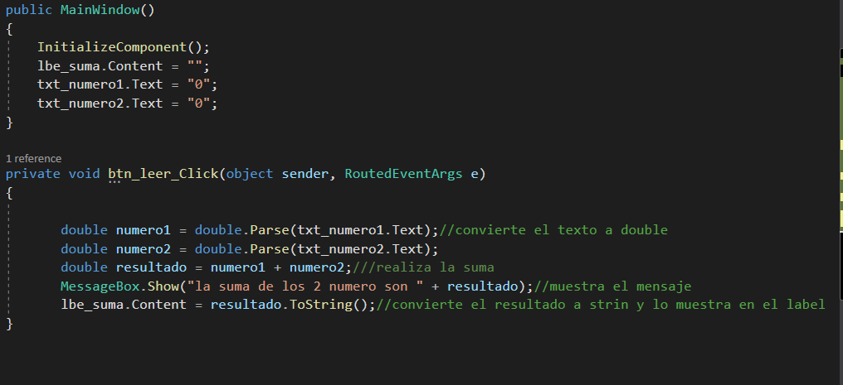

**3 Chechkbox**

**Selecciona varias opciones en un menú y se calcula con un botón la compra total**

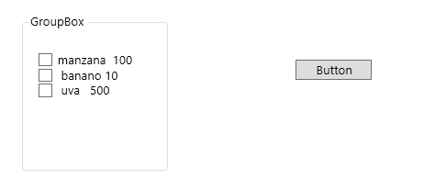

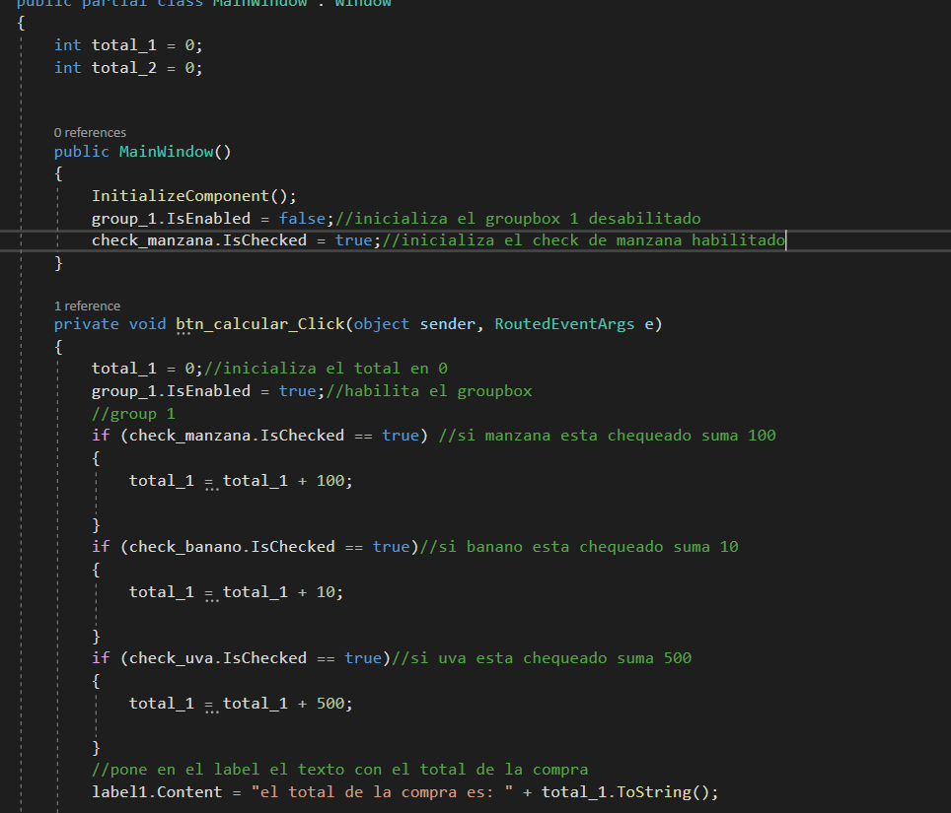

**4 groupbox con radiobotton el cual grupo de radio botón trabaja por grupos en los groupbox**

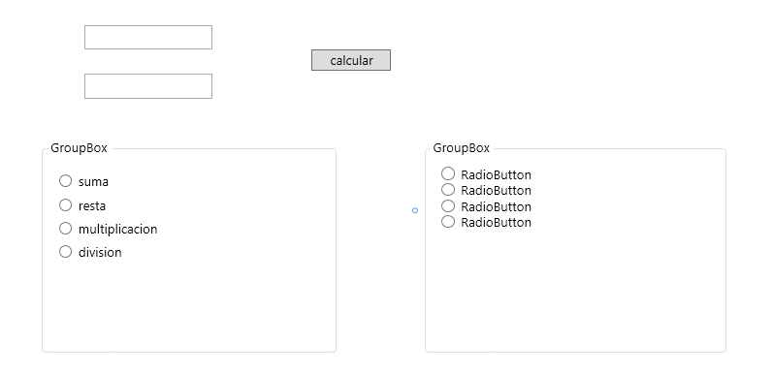

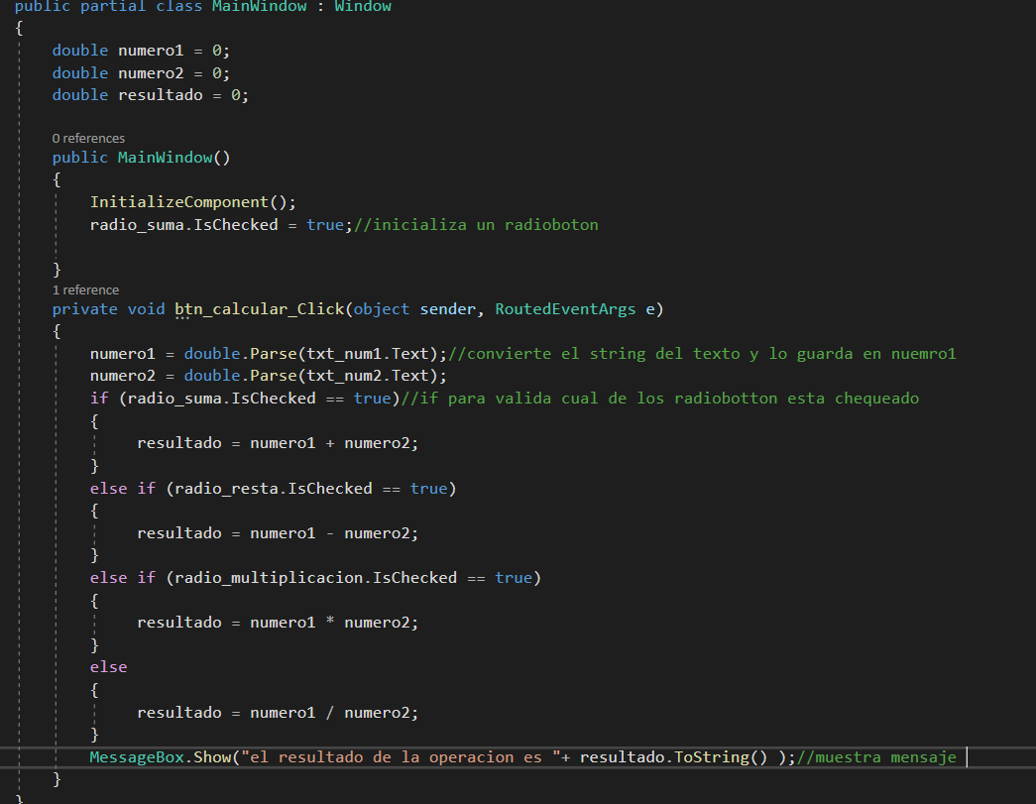

**5. messajebox:**

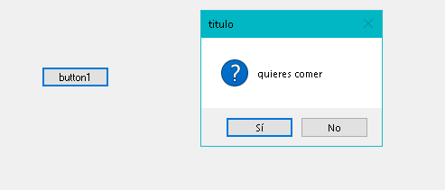

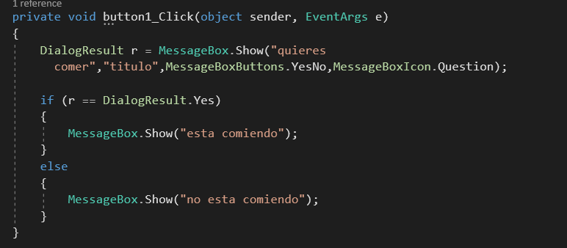

**Nota: DialogResult solo en form no en wpf**

**x. multiplex formas:**

**llamar una ventana desde otra ventana**

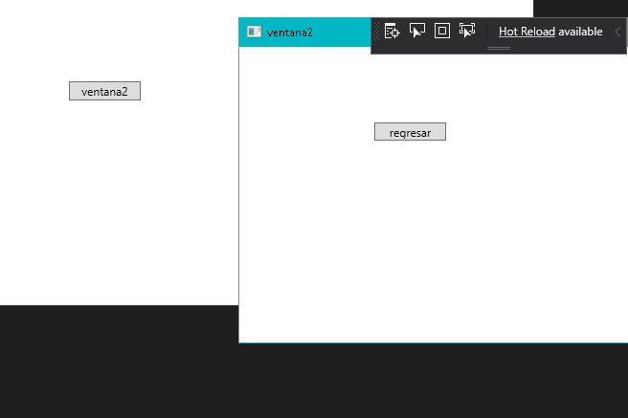

**showdialog**

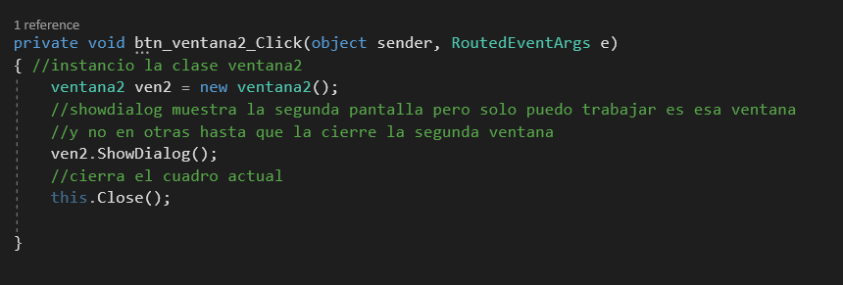

**Show**

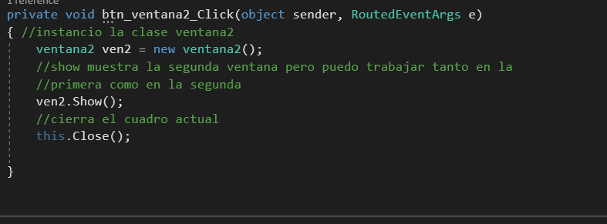

**Nota: Solo en form no en wpf**

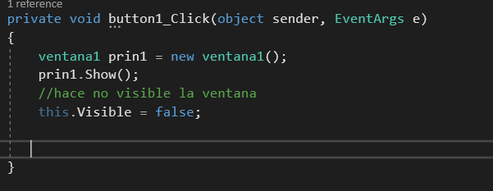

**7 comunicación entre formas 1**

**2 metodos pasando parametros a su constructor o utilizando la propiedad set de una de sus varibles para pasar datos a la ventana 2**

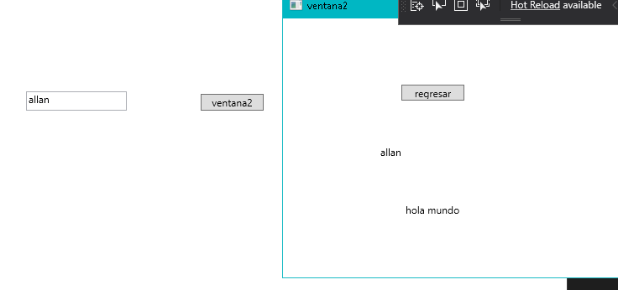

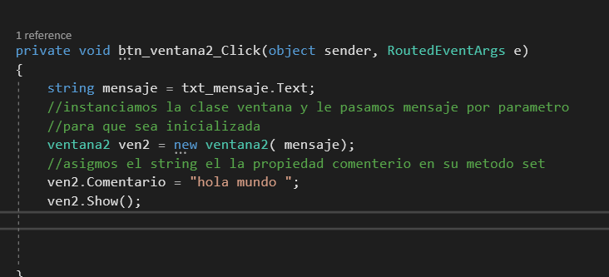

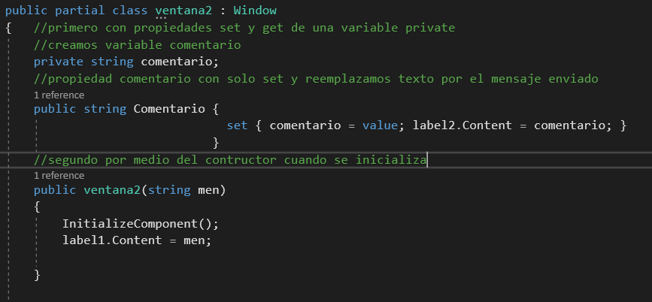

**7 comunicación entre formas 2.**

**Utiliza el get para obtener el valor de la ventana 2**

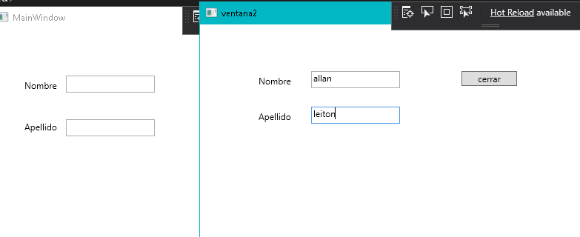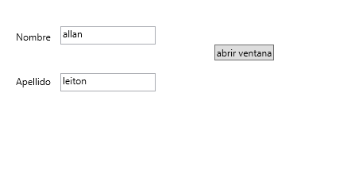

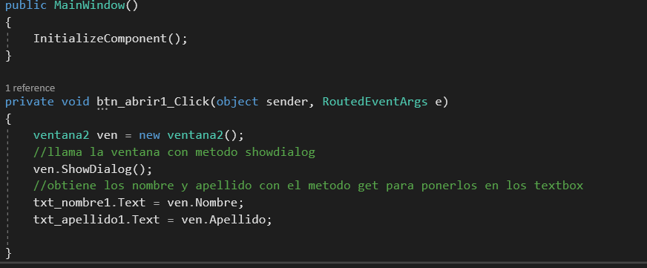

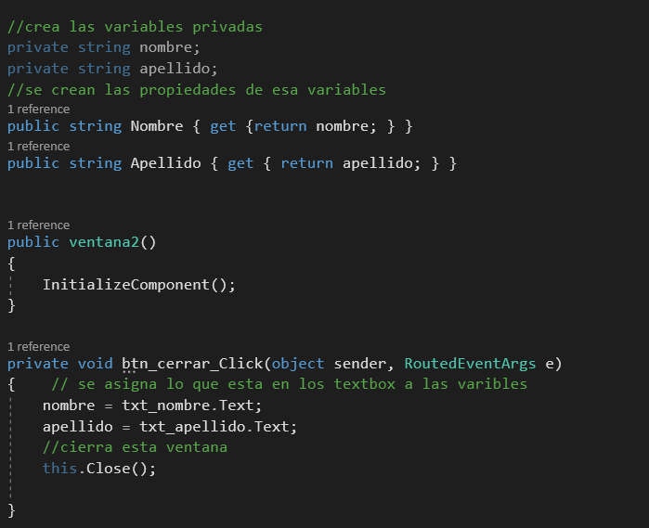

**8 menu.**

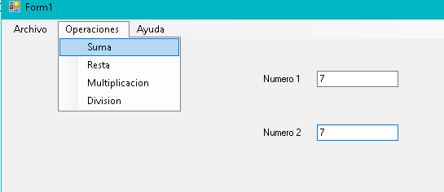

**Menu en xaml de wpf**

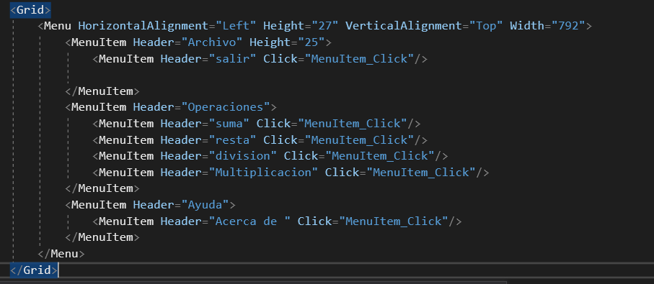

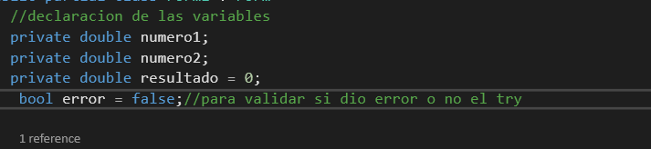

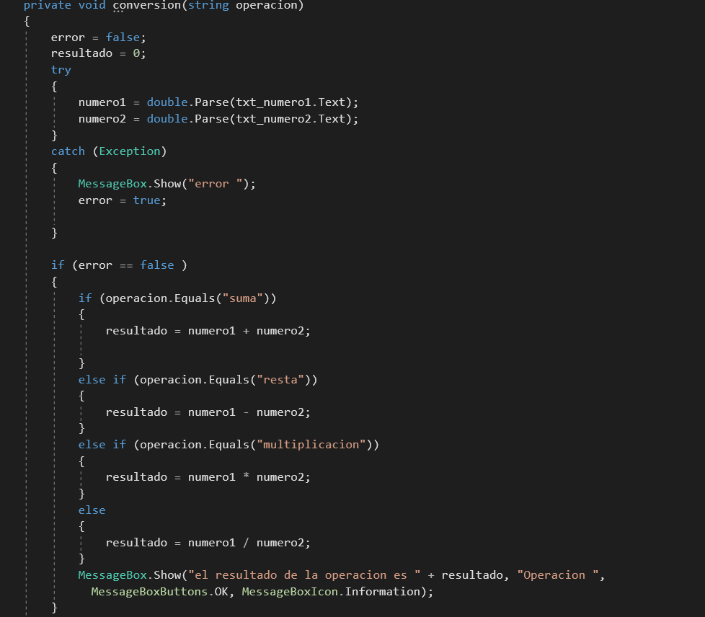

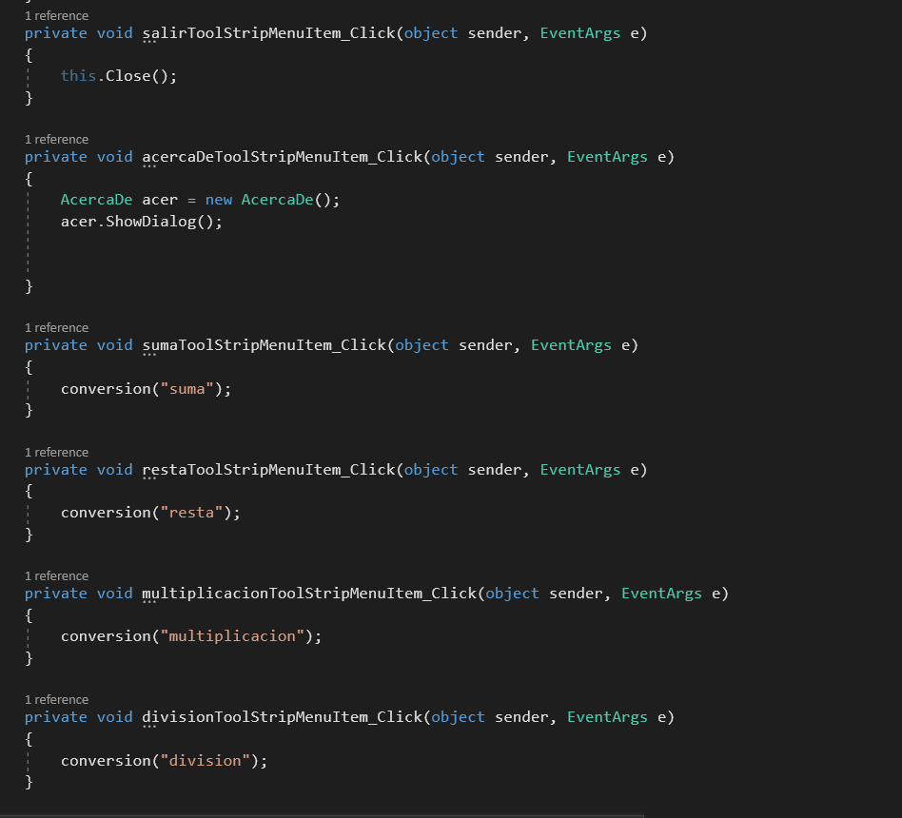

**8 mas opciones para el menu.**

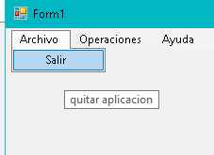

**1. Mostrar pequena informacion:**

**1.1 Poner autotoolstrip en true: **

**1.2 poner mensaje en tooltiptext : **

1. **teclas rapidas**

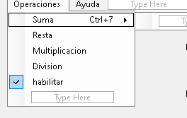

1. **poner la combinacion de botones con el que se activa:** 

**3.1 utilizar en la lista un ckeck: en las propiedades del item : **

**Ponemos true el check para qua arranque habilitado y checkonclick para habilitar la opcionde habilitar o desabilitar**

**3.2 como utilizarlo : para cuando lo desabilito me desabilite los textbox**

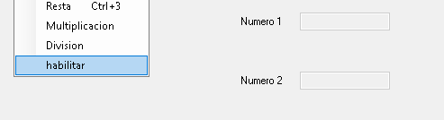

**En los eventos de habilitar doble click en **

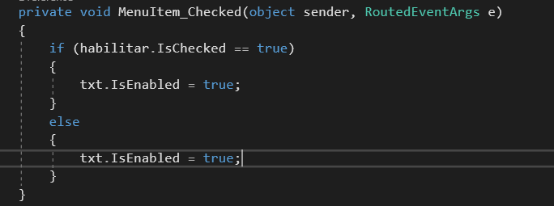

**9 menu contextual.**

**Click derecho en cualquier lugar y saca un menu contextual.**

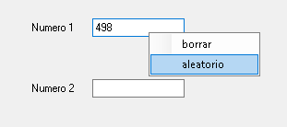

1. **arrastra un **
2. **en las propiedades del objeto seleccionar **
3. **programar los 2 botones del menu contextual borrar y aleatorio haciendo 2 click**

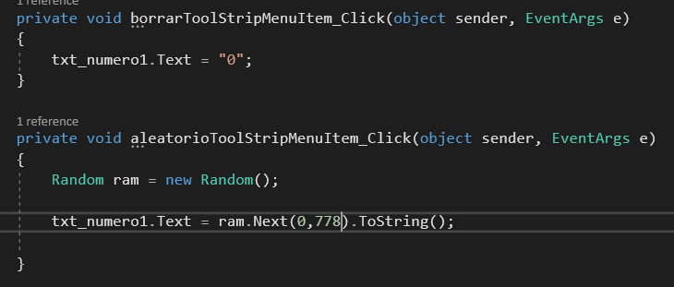

**9 toolbar.**

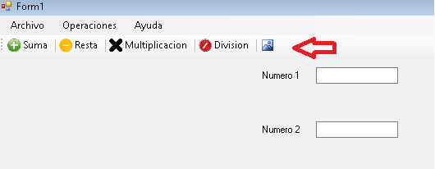

1. **arratramos un toostrip **
2. **creamos una carpeta llamada imágenes y descagamos imágenes ico**

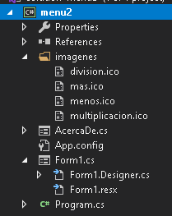

1. **pegamos la imagen en le boton **
2. **en los eventos de ese boton seleccionamos el boton de sumar ya creado previamente para reutilizar codigo**

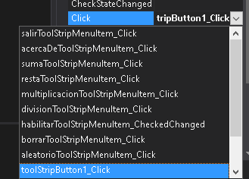

**9 statustrip.**

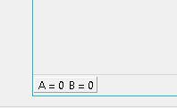

1. **Agregamos un statustrip **
2. **Click derecho en statustrip y editar item**

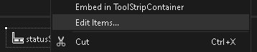

1. **Pones el texto o el objeto que usamos y cambiamos el texto y el nombre**



1. **En un evento del boton llamamos el status con el nombre que le asignamos y cambiamos el texto.**

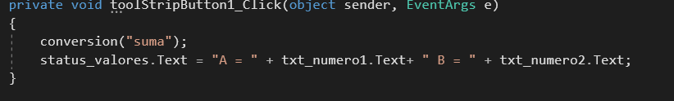

**\**

1. **Podemos cambiar las propiedades del statustrip por ejemplo el borde**



**10 toolstripcontainer.**

**Es una caja para contenet toolstripo y poder mover en cualquier posicion el toolstrip.**

1. **Darle doble click a toolstripcontainer para colocarlo **
2. **Darle doble click a toolstrip para colocarlo **
3. **Cuando lo ejecutamos podemos mover los toostrip en cualquiel posicion del borde de la aplicación.**

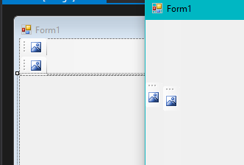

**11 Timer.**

**Se usa como reloj o contador**

1. **Seleccionamos un timer **
2. **En sus propiedades viene por defecto como desabilitado y en interval esta en ms por los cual 1000ms equivalen a 1 segundo**

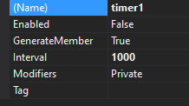

1. **En el evento de tick del timer ponemos lo siguiente**

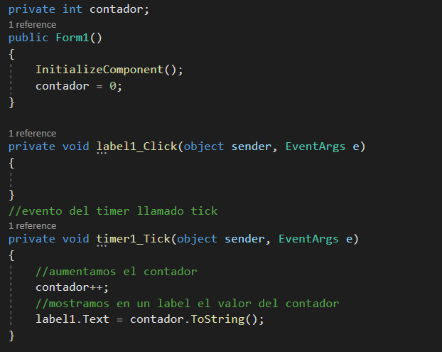

1. **En la parte de los botones y en el evento del form llamado formClosing ponemos lo siguiente**

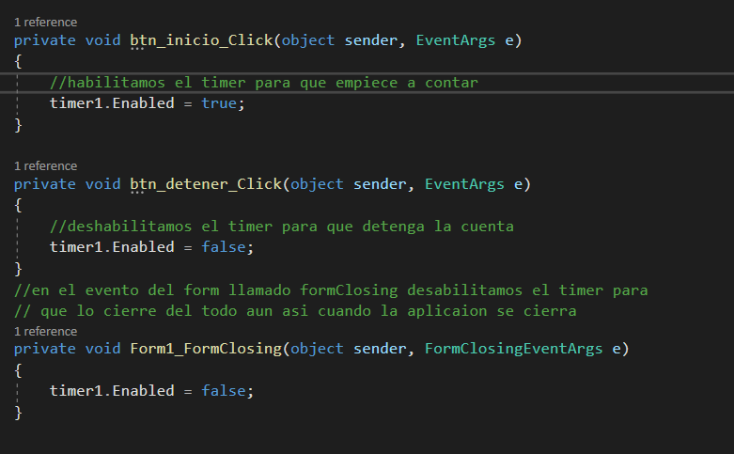

1. **En la ejecucion del programa nos empieza a contar hasta que detengamos la cuenta con el boton detener y la velocida del conteno de pente del intevalo que le asignamos en las propiedades del timer**

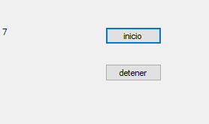

**12 Trackbar.**

1. **Ponemos un trackbar y le asignamos un nombre **
2. **Vamos a sus propiedades**

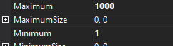

**Maximun es el numero maximo de posiciones, termina en 1000**

**Minimun el minimo, empieza en 1**



**Me indica a cada cuanto posiciones pone la marca**

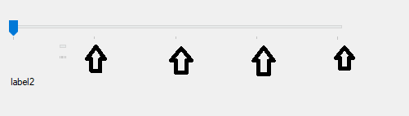

**Hay 1000 posiciones por el rango de minimo y maximo y cada 250 posiciones hay**

**Una marca**



**Value es en que posicion empieza, value es la posicion en el rango del tracbar de 1 a 1000**

1. **En vamos a las propiedades del timer**



**Es el valor en ms del timer y se pone 1 porq el trackbar comienza con su minimo en la posicion 1**

1. **Evento scroll del trackbar**

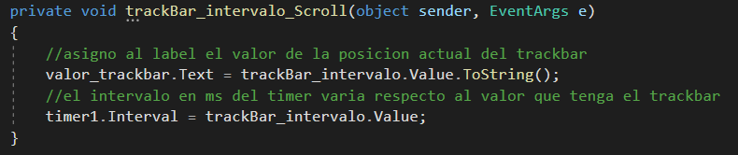

1. **Boton de inicio**

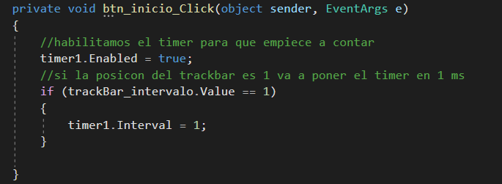

1. **Boton de detener**

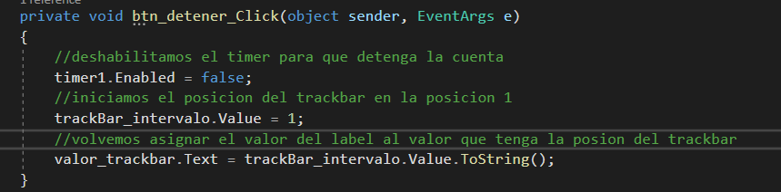

**13. progressbar**

**1. agregamos un progressbar** 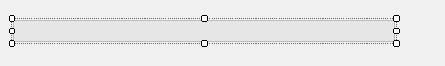

**2. las propiedades del maximo y minimo las dejasmos de 0 a 100 para manejarlas mas facilmente**



**3..dejamos la propiedada de step en 10 la cual nos indica que si usamos la funcion perfomsstep esta no cargara cada 10%**

**4. hay 2 formas de cargar el progressbar**

**4.1 en el evento del timer llamado tick**

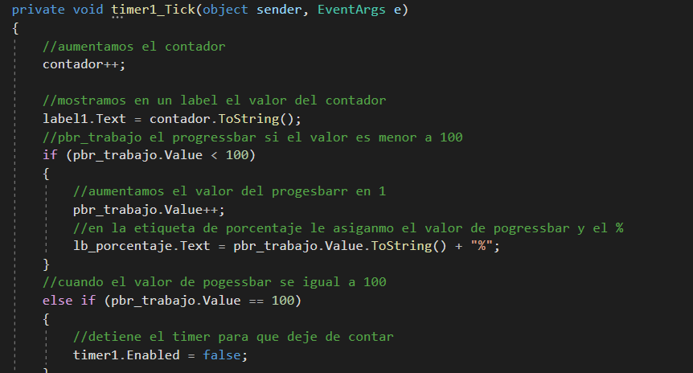

**4.2 en el evento de timer llamado tick**

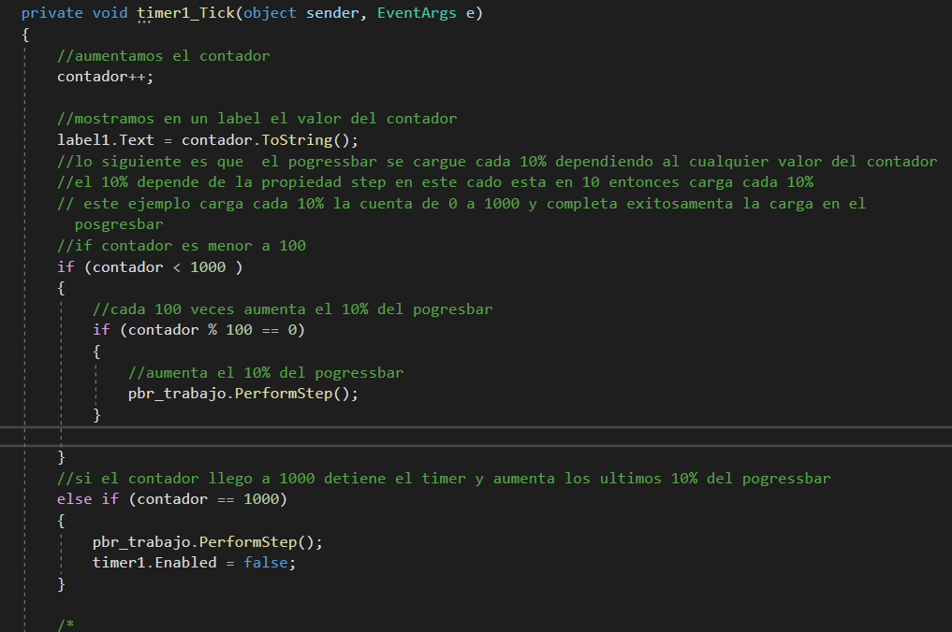

**Siempre es 100 el 4 si queremos que se comprete en 4 step para eso en step ponemos 25**

**Nota: 100 / 4 = 25**

**En la formula si queremos que se complete cuando llegue a 1000 hacemos lo dividimos por el mismo numero que dividimos en el step y el resultado lo ponemos en la formula**

**1000 /4 = 250**

if (Contador % 250 == 0)

{

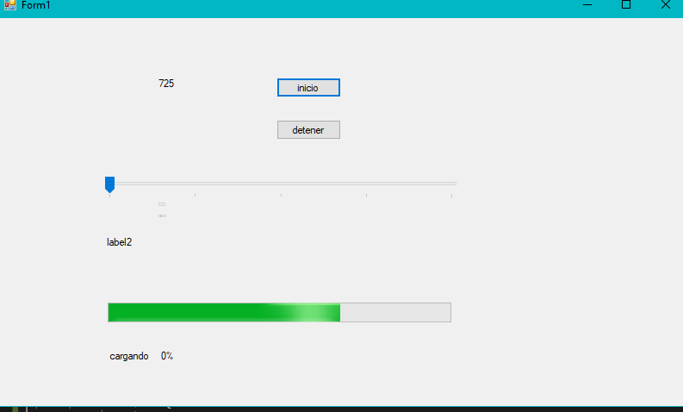

**14. Checklistbox**

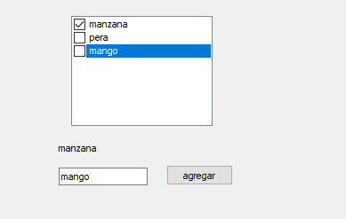

**1. 3 maneras de agregar en el checklistbox**

**1. click derecho en el checklistbox y edit item**

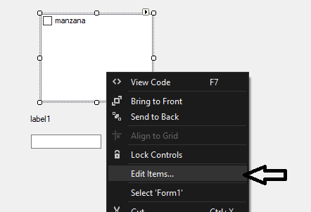

**Agregar el item ejemplo manzana**

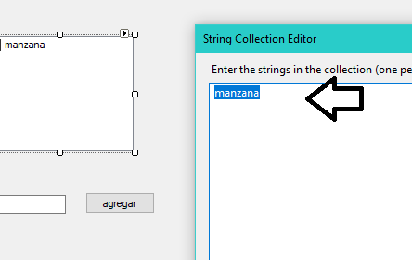

**2. en la funcion** Form1_Load

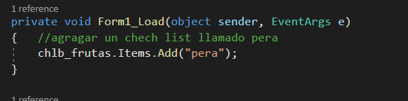

**3.en el metodo del boton agragar**

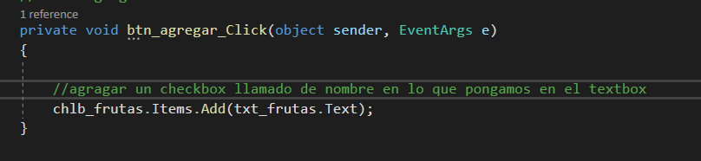

**2. en las propiedades del checklistbox cambiar el checkonclick para cuando lo seleccionemos ponga el check en el checkbox**

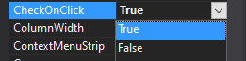

1. **para cuando seleccionemos con un check en una de las frutas de checkbox y se muestre en el label hacemos lo siguiente.**

**Vamos al evento del checklistbox llamado selectindexchange**



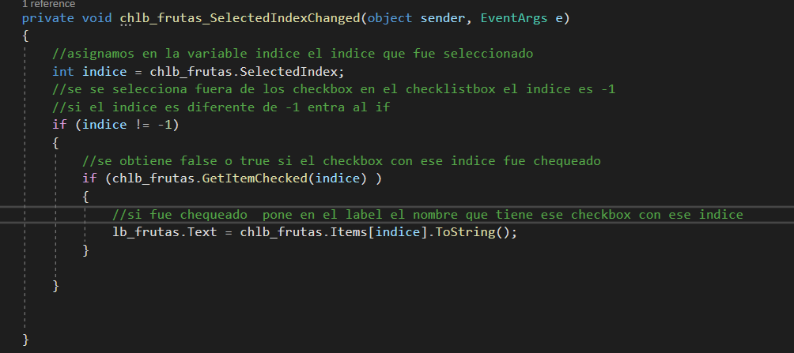

**15. Combobox**

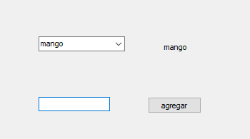

**1. 3 maneras de agregar en el checklistbox**

**1. click derecho en el combobox y edit item**

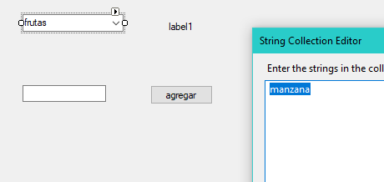

**2. en la funcion** Form1_Load

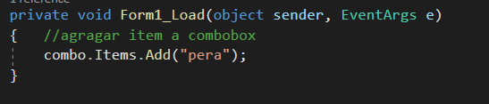

**3.en el metodo del boton agragar**

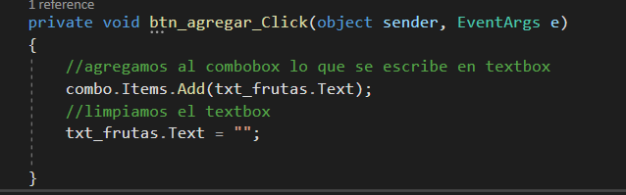

**2 para cuando seleccionemos en el combobox una de las frutas y se muestre en el label hacemos lo siguiente.**

**Vamos al evento del combobox llamado selectindexchange**



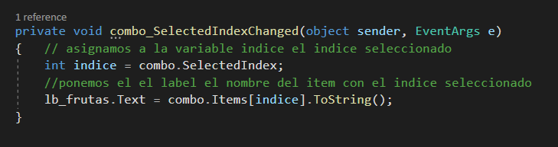

1 x Datagridview

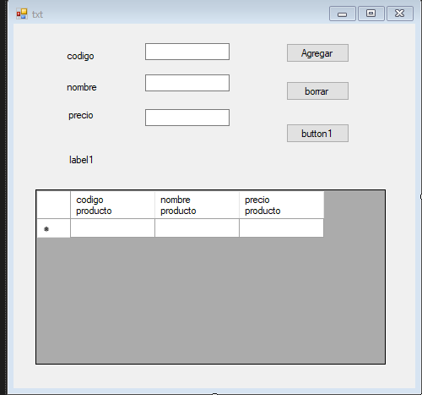

1. Agregar al datagridview los datos de los textbox por medio del botón agregar

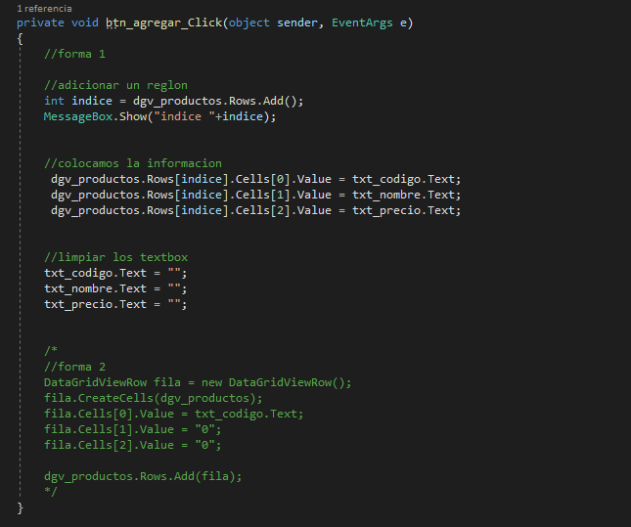

1. Poner en el label el nombre de la celda seleccionada.

Creamos una variable global llamada indi 

Entramos al evento del datagridview llamado



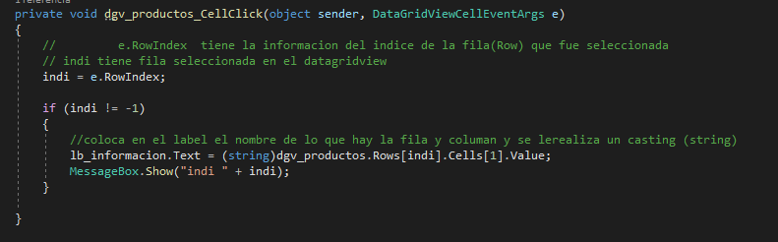

1. Borra datos seleccionados del datagridview con el botón borrar

En el botón borrar ponemos lo siguiente

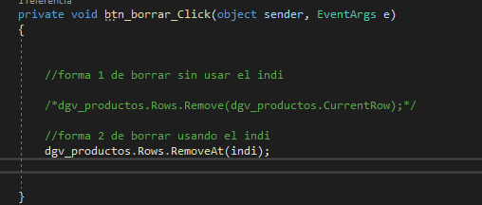

17. DomainUpDown

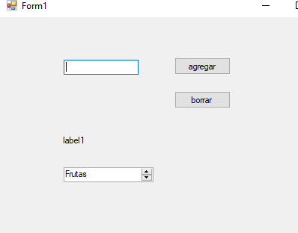

1. Agregamos de 2 maneras ítems en el domainupdown

En la formload

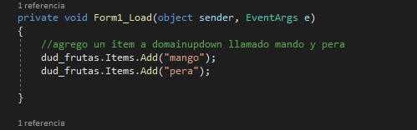

En el botón de agregar

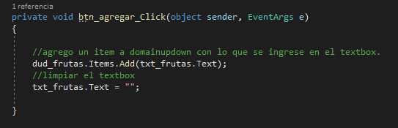

1. Borramos un ítem del domainupDowm desde el botón borrar.

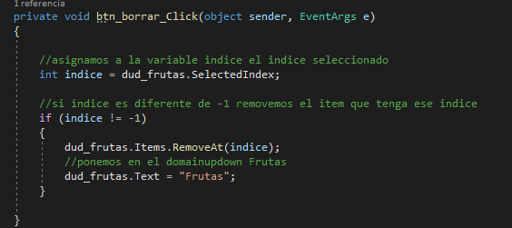

1. Ponemos en un label el ítem seleccionado en el domainUpDown

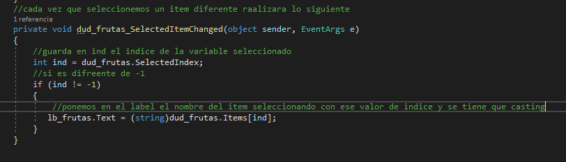

18 Listbox

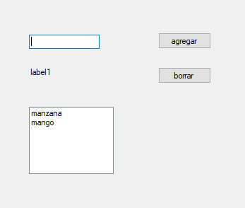

1. Agregar ítems al listbox

1.1 Click derecho en el listbox y editar elementos

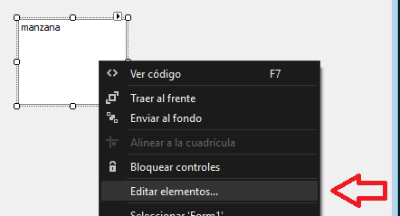

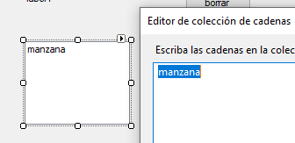

* 1. en el form_load ponemos

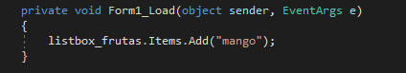

* 1. en el botón de agregar ponemos

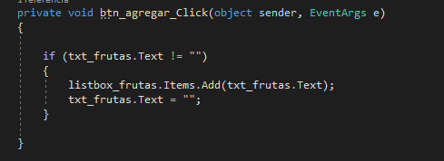

1. poner en el label lo que marcamos en el listbox con el evento selectindexchange

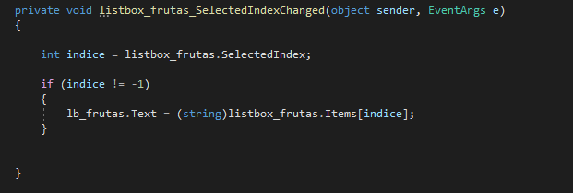

1. borrar un ítem del listbox con el botón borrar

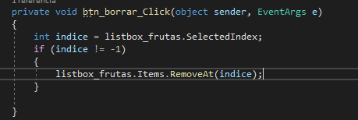

19 Picturebox

Si le damos al botón cargar se cargara una imagen en una ubicación especifica

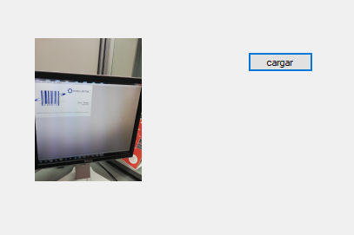

1. propiedades del picturebox

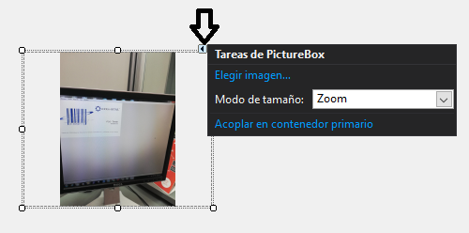

Elegir imagen: para poner una imagen de fondo

Modo de tamaño: muestra varias opciones de cómo se va adaptar la imagen al pictures

1. para cargar una imagen hacemos lo siguiente:

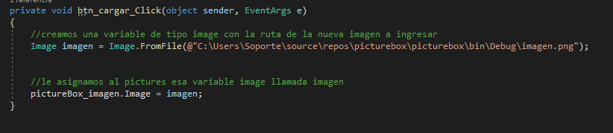

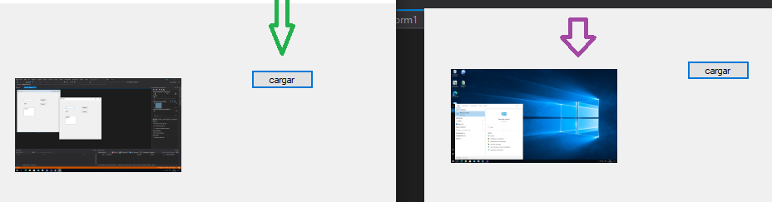

**20 imageList parte 1**

**Cada vez que tocamos el boton cargar se pasara a otra imagen en el label**

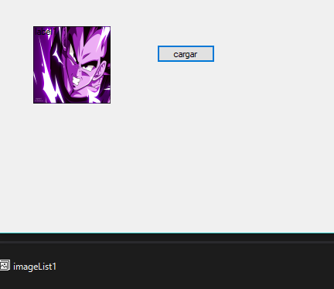

1. **en el label poner en false la propiedad autosize**

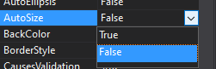

1. **le asignamos el imagelist al label**

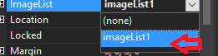

1. **cambiamos las propiedades del imagelist su tamano, los bit de las imágenes y seleccionamos todas las imágenes que va a contener ese imagelist**

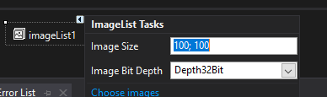

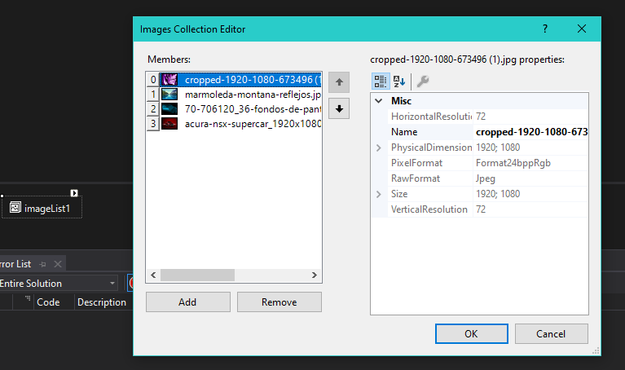

1. **declaramos una variable indice y en el boton cargar ponemos lo siguiente**

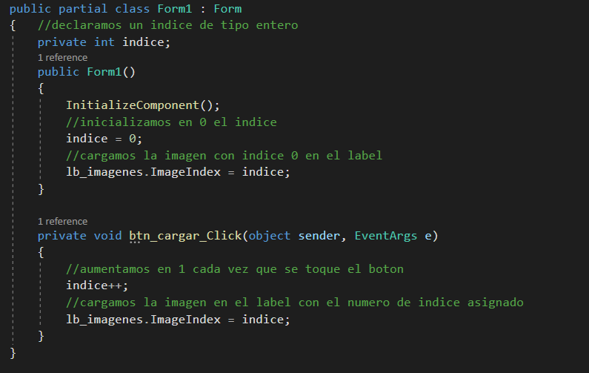

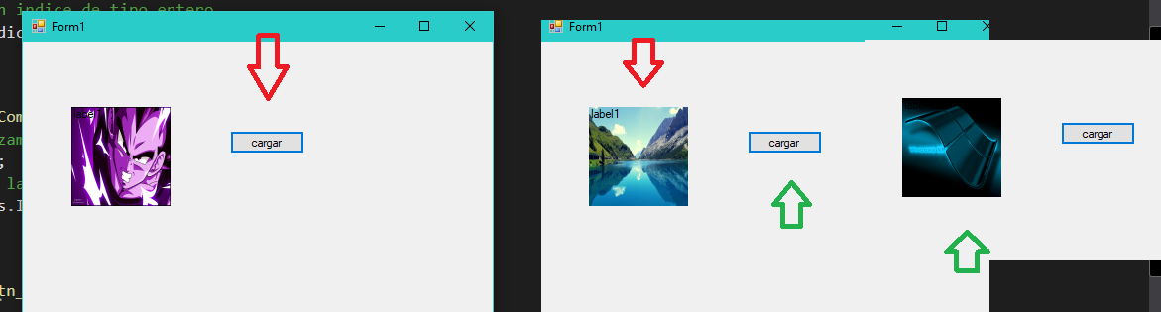

**imageList parte 2**

**Cada vez que tocamos el boton cargar se pasara a otra imagen en un picturebox**

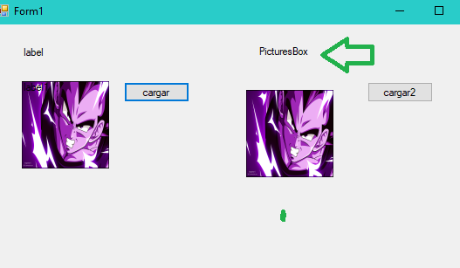

1. **en las propiedades del picturebox escogemos el tama;o 100*100 y lo ponemos en zoom**

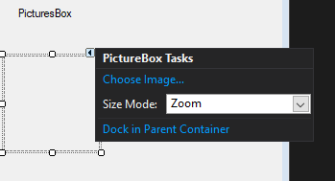

1. **creamos una variable de tipo entero llamado indice2 y inicializamos en 0, ademas inicializamos el picturebox con la imagen del imagelist que tiene el indice 0**

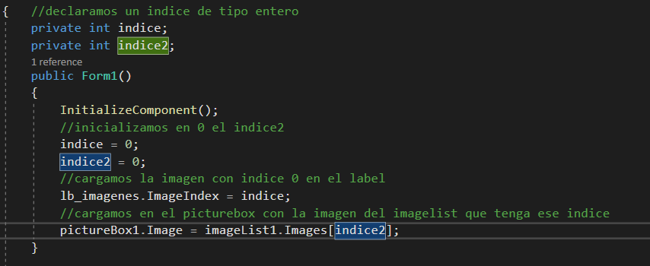

1. **en el boton cargar2 ponemos lo siguiente para cargar imágenes en el picturesbox**

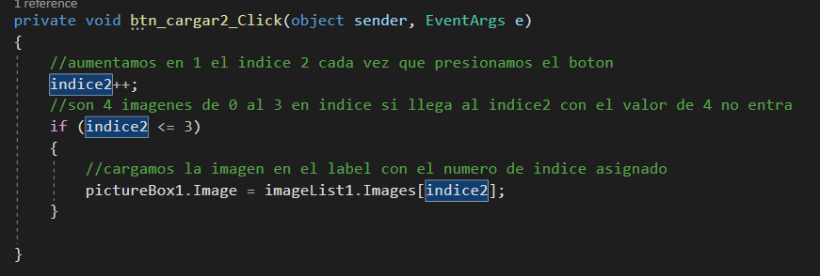

**Queda asi:**

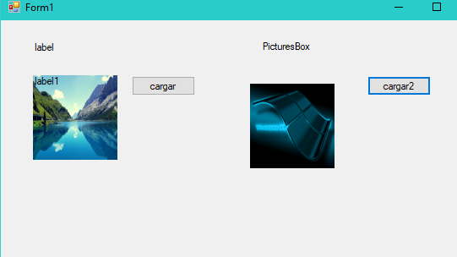

**21 listview**

1. **creamos 2 grupos lo asiganamos al listview y le agregamos los item**

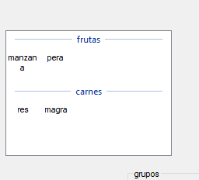

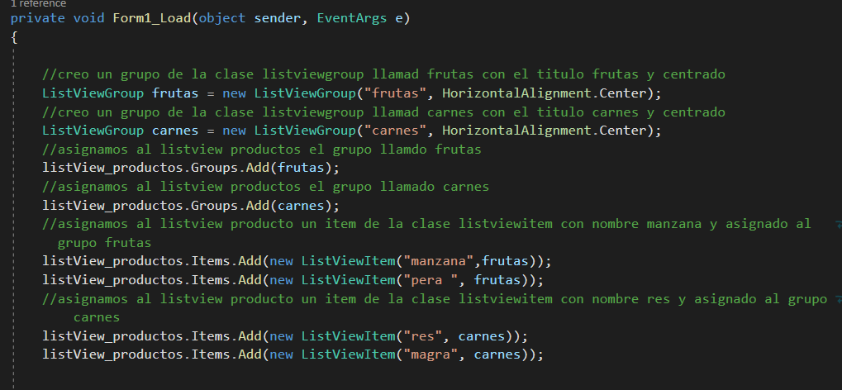

1. **para agregar item a el listview hacemos lo siguiente en el boton agregar**

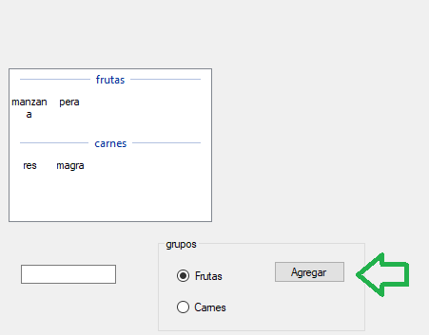

**Ponemos los grupos como globales**

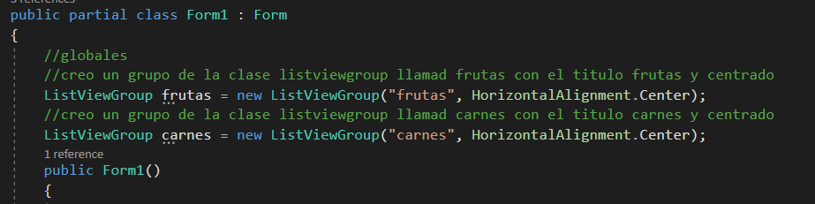

**En el boton agregar**

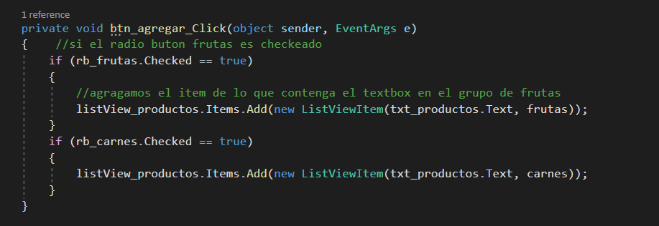

ColorDialog

1. Quedaría de la siguiente forma.

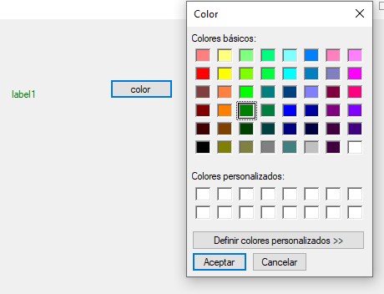

1. En el botón color ponemos lo siguiente

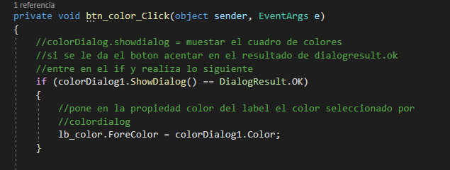

Datetime

1. Quedaría asi:

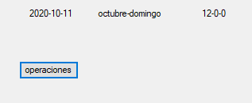

1. En el botón de operaciones ponemos lo siguiente

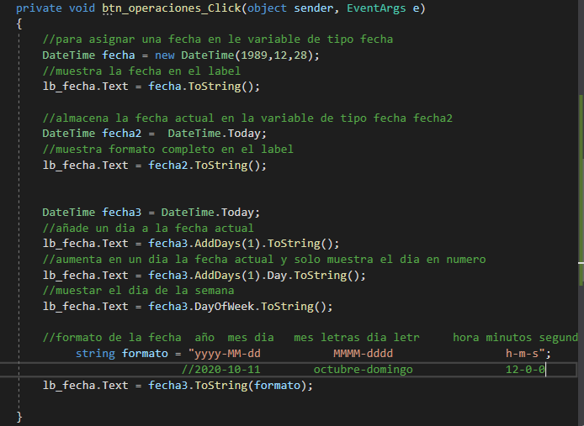

DateTimePicker

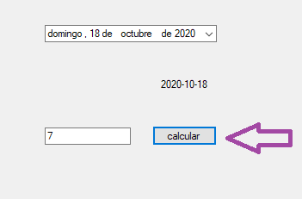

1. En el evento de valuechange del datetimepicker ponemos lo siguiente para lo que selecionamos en el datetimepicker aparezca en el label .

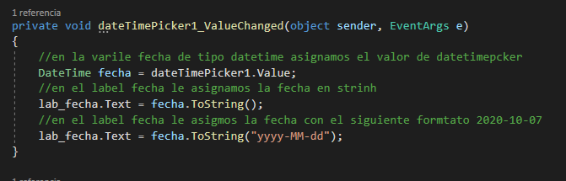

o

lb_time2.Text = dateTimePicker.Value.ToString("yyyy/MM/dd");

1. Para buscar una fecha especifica agregando o restando días a la fecha actual, en un textbox y mostrarlo en el datatimepicker

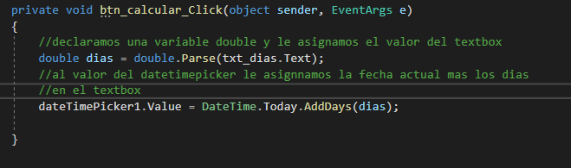

1. Para cambiarle el formato al datatimepicker cambiamos en las propiedades de format y le ponemos custom



Luego en custmformat ponemos el formato que queremos





ErrorProvider

1, en el evento textchanged del textbox ponemos lo siguiente

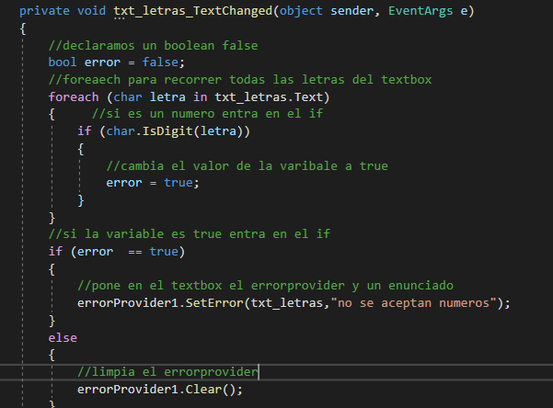

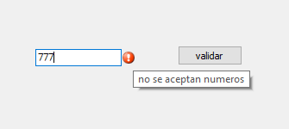

Flowlayoutpanel

1. Para que los controles se acoplen cuando reduce de tamaño la ventana.

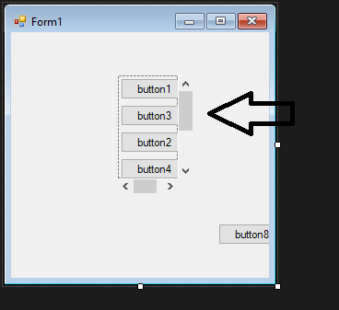

1. Ponemos un flowlayoutpanel y le cambiamos las siguientes propiedades

El anchor y habilitamos las 4 direcciones

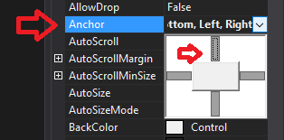

Luego el autoscroll en true



Validamos que el wrapcontent en true

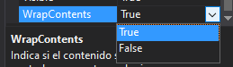

Tablelayoutpanel

1. Para acomodar elementos en una tabla

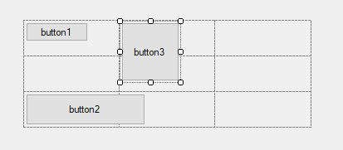

1. Agregamos o quitamos filas o columnas

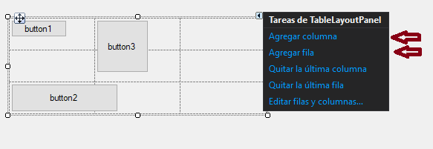

1. Para cambiar de tamaño las filas o columnas

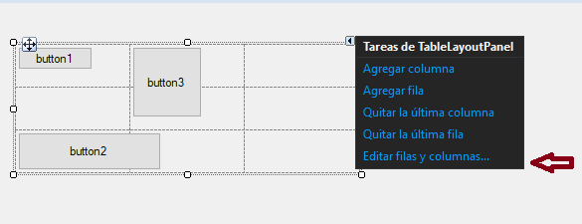

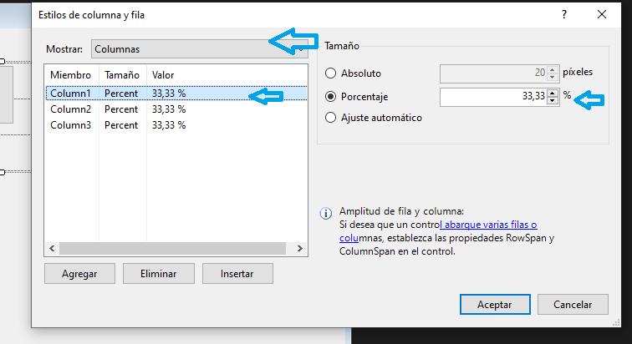

1. En las propiedades del botón para poder hacer que este en 2 cuadros en el tablelayoutpanel



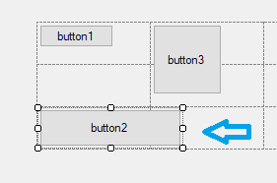

1. En las propiedades del botón para poder hacer que este en 2 cuadros a la vez en el tablelayoutpanel pero para abajo.



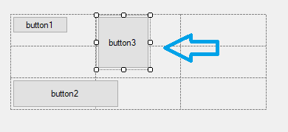

Font y fontdialog

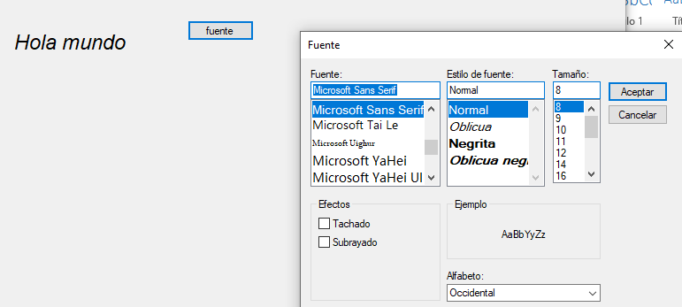

1. Para asignar un estilo de fuente a un label hacemos los siguiente.

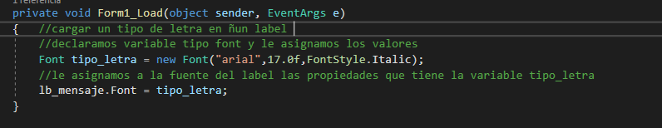

1. Para cambiar el tipo de fuente desde el panel hacemos lo siguiente

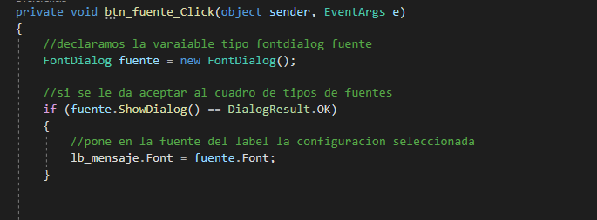

Maskedtextbox

1. Pone una máscara en un textbox y puede ocultar lo que se esta escribiendo

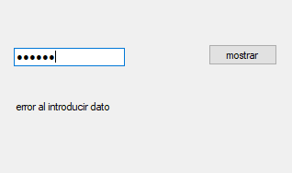

1. Podemos escoger una máscara predefinida o crear una ejemplo

Si queremos 7 numero ponemos 0000000 si queremos letras ponemos LLLLLLL si queremos número de cedula 0-0000-0000

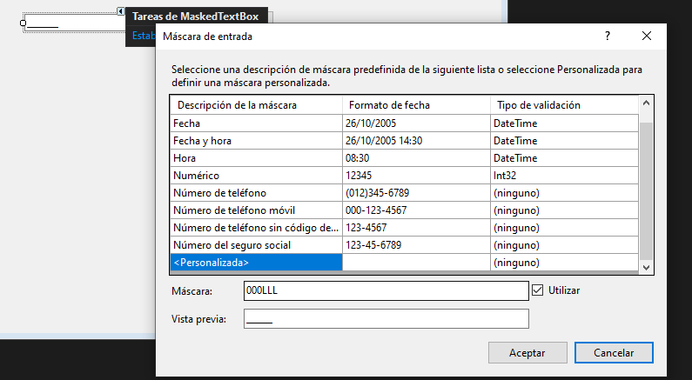

1. Para ocultar lo que se esta escribiendo en el maskedtextbox cambiamos la propiedad usesystempasswordchar en true



1. Para mostrar un mensaje en un label cada vez que se digite un valor incorrecto en el maskedtextbox hacemos lo siguiente en el evento maskinputRejected

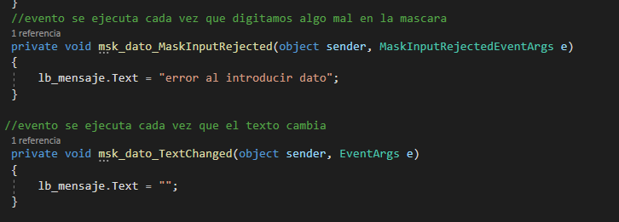

MonthCalendar

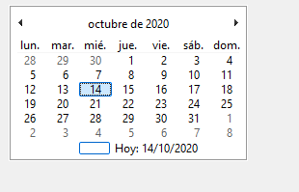

1. En sus propiedades podemos cambiar el número de meses que muestra en su cuadro ejemplo 2;2 2 filas y 2 columnas



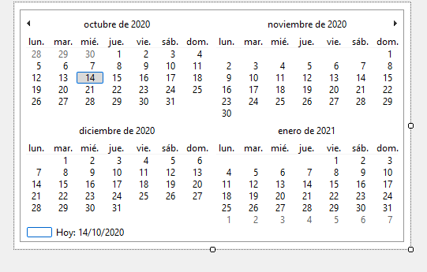

1. Como poner las fechas en negrita, con código hacemos lo siguiente en el formload

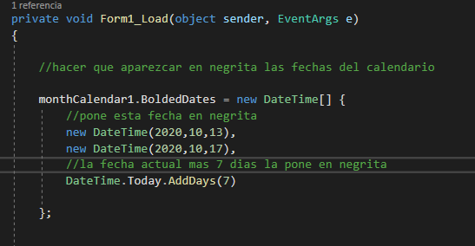

Queda así:

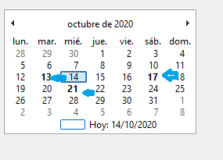

y si se quiere hacer pero desde las propiedades es así:



Y selecciono el día que quiero este en negrita

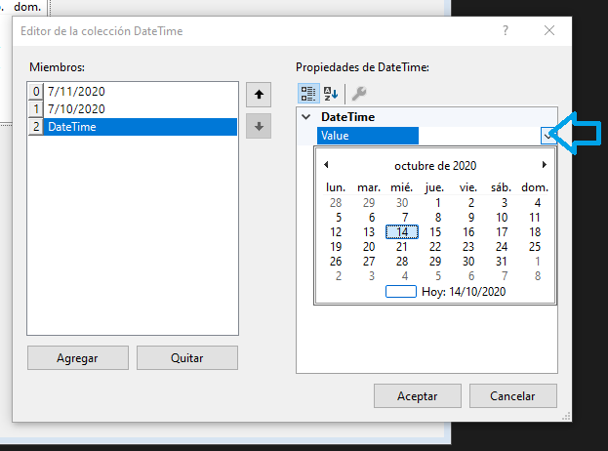

Y si quiere que se repita en negrita una fecha en especial, pero todos los meses es en la propiedad MonthlyboldesDates





1. Para seleccionar un rango de fechas y poner la fecha de inicio y la fecha final en un label hacemos los siguiente en la propiedad click de botón

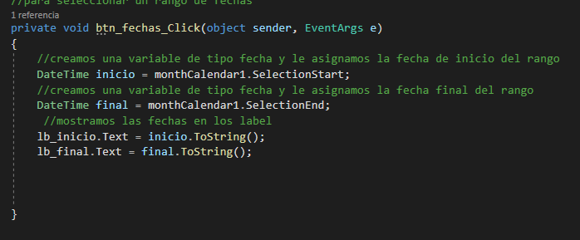

Queda asi

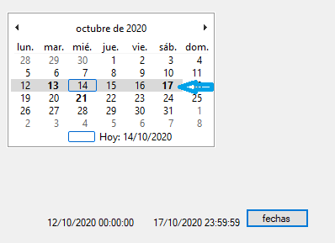

Si queremos seleccionar más de 7 días tendremos que modificar la propiedad

maxSelectionCount y poner el número de cuanto es el máximo de días a seleccionar.



1. Si queremos cargar en un label la fecha de inicio y final de un rango en un solo label ponemos lo siguiente en el evento Datechanged del monthCalendar

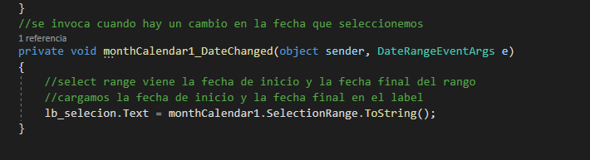

Queda asi:

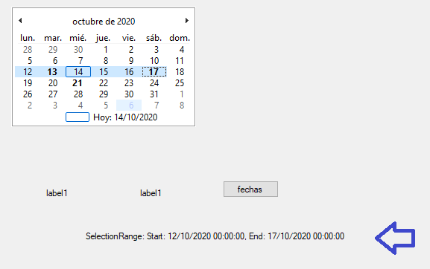

Open/SaveFileDialog

1. Nos ayuda a encontrar la ruta del archivo

Si le damos el botón abri nos abre el cuadro para buscar la ruta y pone en el label

La dirección de la ruta del archivo seleccionado.

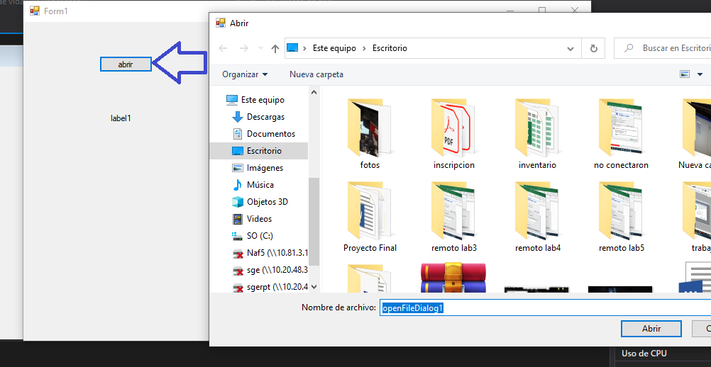

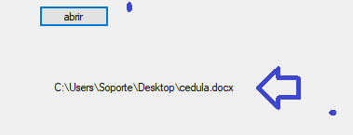

Y se realiza así en el handler del botón abrir

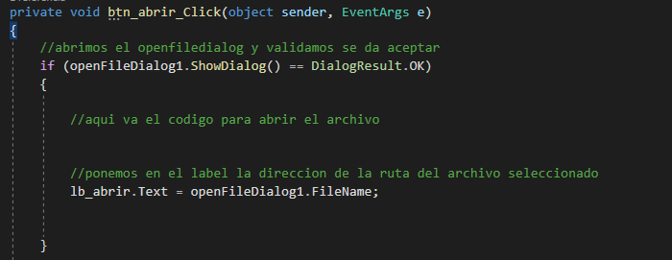

1. Para filtrar archivos de tipos específicos ya sea png, pdf, docx etc hacemos lo siguiente en la propiedad Filter de openfiledialog



Ponemos Archivos Pdf(*Pdf)|*.pdf|Archivos Texto(*docx)|*.docx

Azul es nombre del texto que aparece en las opciones

Rojo es la división entre el nombre y tipo de extensión

Verde es la extensión de los archivos a filtrar

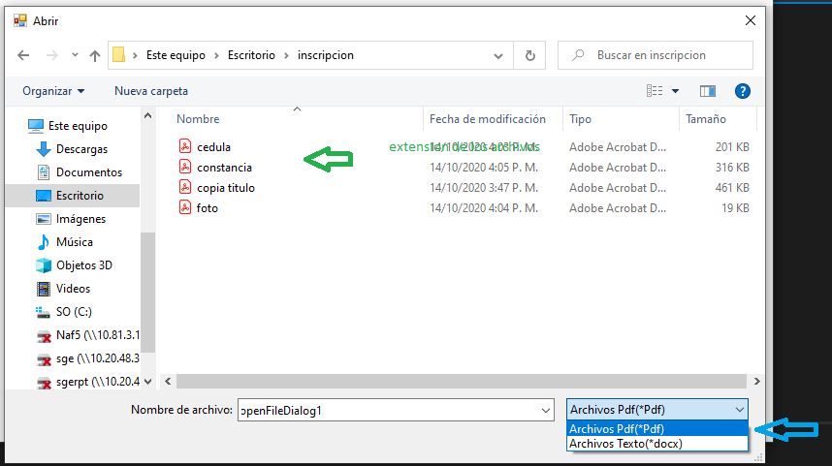

1. Para cambiar nombre del archivo por defecto vamos a la propiedad del openfiledialog en el filename y cambiamos el nombre ejemplo



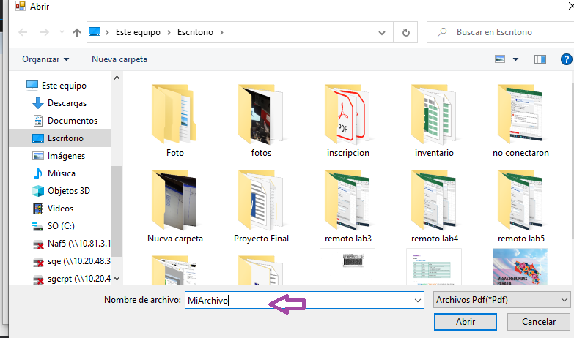

Savefiledialog

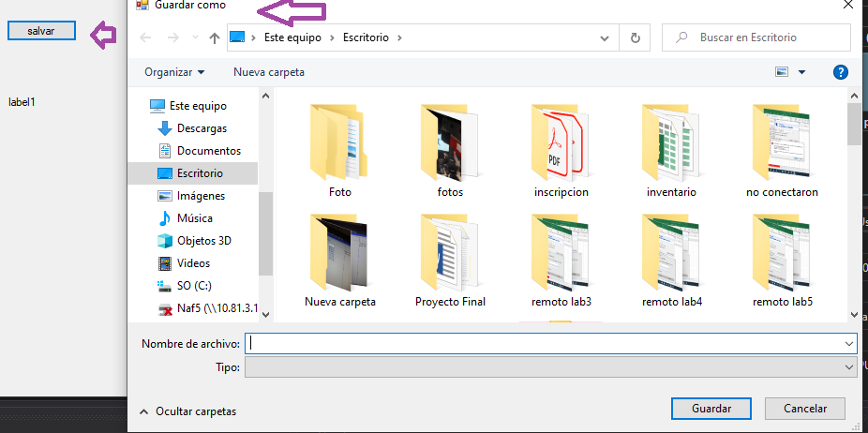

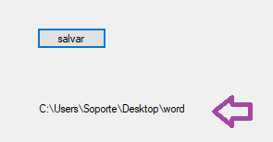

1. En el handler de botón salvar ponemos lo siguiente.

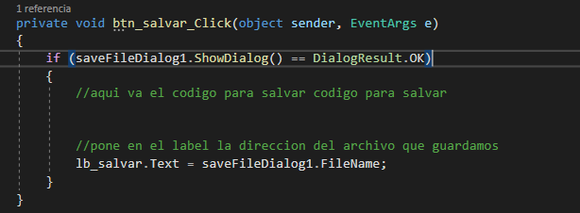

Splitcontent y tabcontrol Falta

Panel

En la propiedad dock para acoplar el panel toda completa o acomodarlo en el formulario

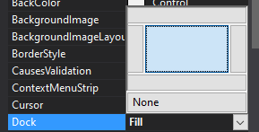

1. Pasar entre paneles hacemos lo siguiente

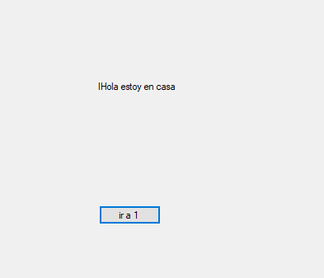

Panel 1

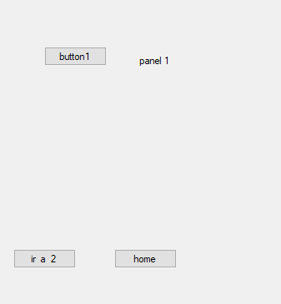

Panel 2

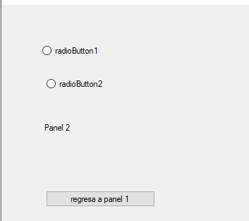

Código

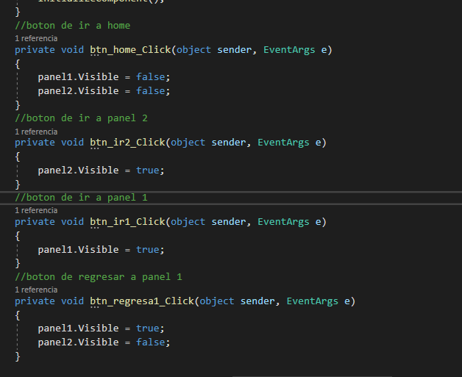

Treeview

Para crear un árbol de nodo ejemplo hacemos lo siguiente

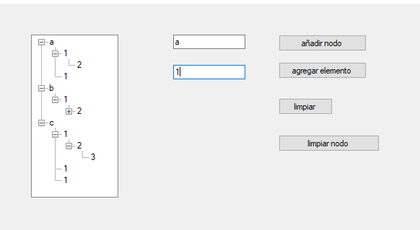

Código

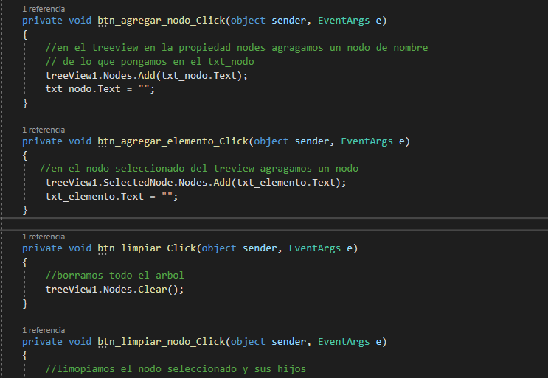

Process

1. Nos ayuda a abrir un programa ejemplo

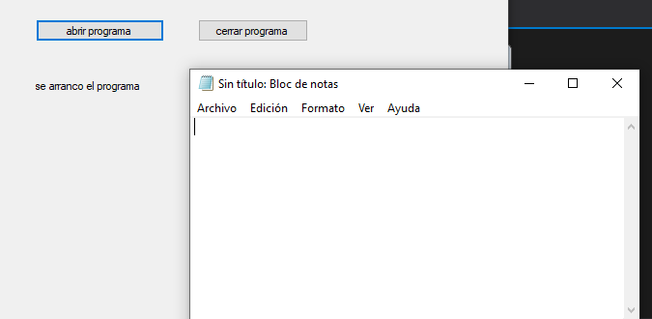

En la propiedades de process en 

Ponemos :

En filename: el nombre del exe del programa ejemplo notepad.exe

En workingdirect: ponemos la ruta para ubicar ese archivo exe.

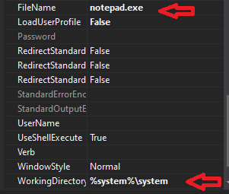

En el handler del botón abrir programa ponemos

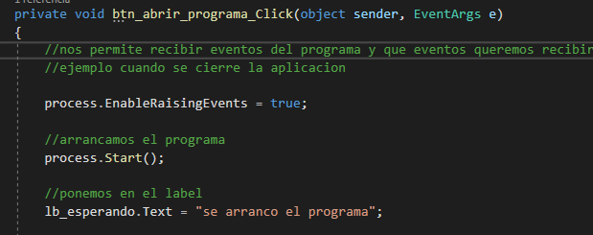

Y en el botón cerrar programa ponemos lo siguiente

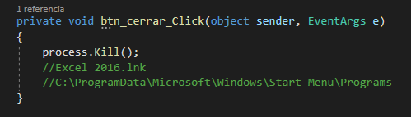

NotifyIcon

1. Para poner un botón en la barra de tareas primero agregamos un contextmenustrip asi:

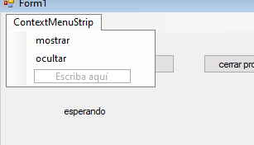

En el handler de mostrar ponemos

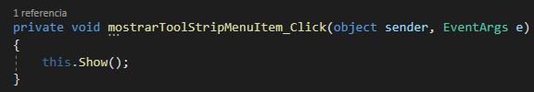

En el handler de ocultar ponemos

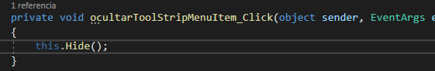

Luego agregamos un notifyicon y en sus propiedades asignamos el menucontex creado anteriormente



Cambiamos el text



Luego para poner un icono de notificación ponemos una imagen .ico

En el directorio de nuestra aplicación

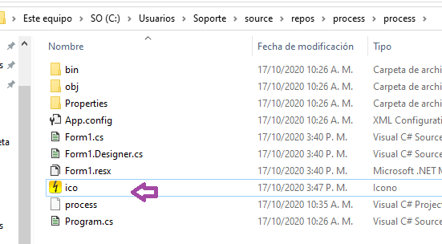

Y en la propiedad de icon de nuestro notifyicon la seleccionamos para asignarla

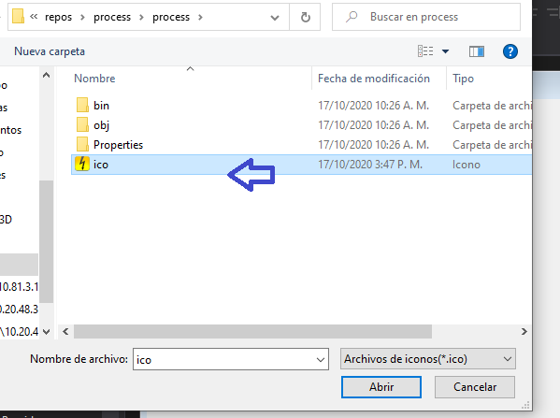



Queda así

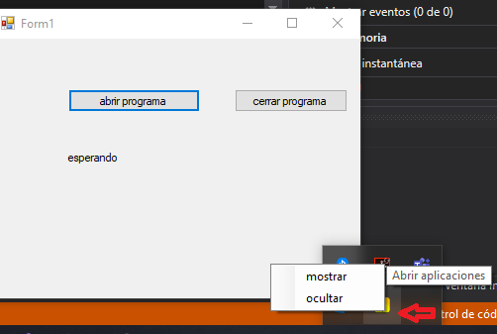

Ocultar nos oculta la aplicación y mostrar la vuelve a mostrar

1. Para enviar una notificación cuando se cierre la aplicación

En el evento exited de process o cualquier handler del botón ponemos:

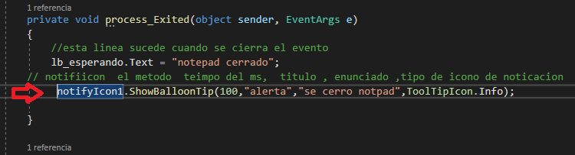

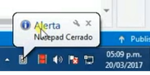

PENDIENTE LINK:

https://www.youtube.com/watch?v=tHgTdBWGErQ&list=PLM-p96nOrGcZezSAPW08ulofVcEZRpYfH&index=52